Сиденко Е. Б., учитель английского языка МБОУ СОШ с. Мичуринское им. Арсеньева.

Ахмолина В.Ю., учитель английского языка, директор МБОУ СОШ с. Мичуринское им. Арсеньева.

**Педагогические особенности развития иноязычных коммуникативных навыков у детей с ОВЗ, обучающихся в общеобразовательной сельской школе.**

Всестороннее развитие личности ребенка, и в том числе, детей с ограниченными возможностями является задачей современного общества. В общеобразовательных учебных заведениях педагоги много работают над тем, чтобы расширить взаимодействие детей с ОВЗ с окружающим миром и обеспечить их социальное воспитание и сельская школа не исключение.

Сельская школа - это гораздо больше, чем просто школа. Это явление культурное, социальное и экономическое. Школа и социум на селе неразделимы. Зачастую, сельская школа является единственным местом, которое может дать ребятам не только образовательное, но и воспитательное пространство.

Аббревиатура ОВЗ расшифровывается как «ограниченные возможности здоровья». Под этим термином обычно понимают нарушения слуха, зрения, речи, опорно-двигательного аппарата, задержку психического развития, умственную отсталость, расстройства аутистического спектра. ОВЗ - это педагогическое понятие.

Образование детей с ОВЗ вызывает множество организационных вопросов у школы. Важное место в учебном процессе, который осуществляют учителя нашей школы, занимает коррекционно–развивающая модель обучения, обеспечивающая школьников комплексными знаниями, выполняющая развивающую функцию, в результате реализации которой происходит преодоление, коррекция и компенсация нарушений физического и умственного развития детей с ОВЗ.

При работе с детьми, имеющими ограниченные возможности здоровья, учителя применяют особые коррекционно - развивающие педагогические технологии, позволяющие добиваться положительной динамики в обучении и воспитании. Грамотное сочетание традиционных и инновационных технологий обеспечивает развитие у обучающихся познавательной активности, творческих способностей, школьной мотивации в учебно-воспитательном процессе.

В родительской и педагогической среде мы иногда сталкивались с вопросом «Стоит ли изучать английский таким особенным детям?». У них есть сложности с восприятием, произношением, упрощенная программа в общеобразовательной школе, много дополнительных воспитательных и специальных, коррекционных занятий и т.д. Можем с уверенностью сказать, что - стоит:

- потенциал дисциплины способствует ***развитию коммуникативных навыков*** обучающихся с трудностями речевого развития и слуха, что согласуется с важной образовательной задачей детей с ОВЗ, так же создает условия знакомства с культурой страны изучаемого языка и развития представлений о культуре родной страны;

- главной целью обучения английскому языку является не столько практическое владение языком, а общее развитие детей; на первое место поставлена задача ***развития мышления***, памяти, речи, активизация познавательной деятельности, чему английский язык способствует как никакой другой предмет;

Безусловно, методика обучения, приемы и формы работы в преподавании иностранного языка отличаются содержанием обучения. Они основываются как на принципах педагогики для детей ОВЗ, так и на общих принципах обучения второму языку, как иностранному:

1. ***Принцип коррекционно-компенсирующей направленности образования.*** Этот принцип предполагает опору на здоровые силы обучающегося, воспитанника, построение образовательного процесса с использованием сохранных анализаторов. Значит, наша основная опора во время презентации материала – ***визуальная,*** то есть основным методом выступает - ***наглядный***. Он помогает быстрее воспринимать материал. Но перегружать презентационными материалами не следует, так как это как помогает, так и утомляет. Стимуляцией зрительного восприятия служит:

- картинка на бумаге, постеры, модели, экран проектора;

- использование цвета для выделения информации;

- изготовленные ребятами картинки.

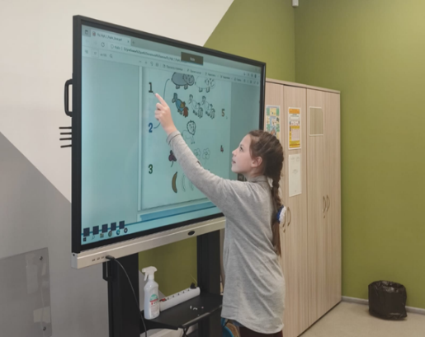

1. ***Принцип деятельностного подхода в обучении и воспитании***. Этот принцип основывается на коллективной предметно-практической деятельности под руководством педагога (работа «парами», «подгруппами») которая создает естественные условия для мотивированного речевого общения.

Игры с карточками по различным темам, домино, бинго, небольшие задания постоянно вызывает потребность в таком общении. К тому же, развивается сосредоточенность, повышается умственная активность и снимается накопленная усталость. Запоминание материала происходит быстрее.

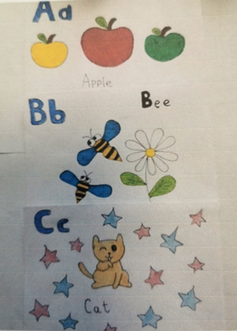 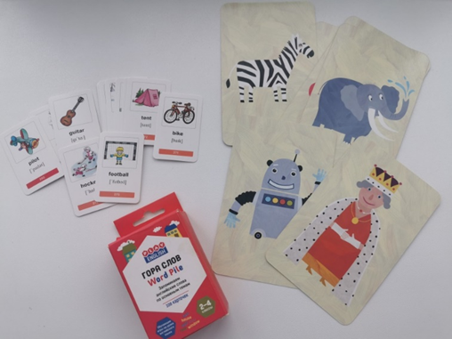

1. ***Принцип дифференцированного и индивидуального подхода.***

Дифференцированный подход к детям и подросткам в группе обусловлен наличием вариативных типологических особенностей даже в рамках одной категории особых образовательных потребностей. Все они еще и разные или «особенные» по-своему. Сюда же следует отнести и личностные особенности характера и поведения, как и у обычных детей. Поэтому нет стандартной методики для всех, каждый делает то, что может и как может, под руководством педагога, под его вниманием и контролем. Так как лексический запас у ребят может быть ограничен, то в этот подход мы бы отнесли следующую форму подачи материала:

- четкая артикуляция речи;

- размеренный темп речи педагога;

- правильное ударение в родной и иноязычной речи;

- использование невербальной коммуникации;

- короткие синтаксические конструкции и короткие формулировки задания.

1. ***Принцип мультисенсорного подхода в обучении.***

Согласно одной концепции, у человека есть ведущий сенсорный канал (зрительный или слуховой или кинестетический), согласно которому, человек получает и перерабатывает (осознает) информацию из внешнего мира. Внимательный и грамотный учитель может поделить детей аудиалов, визуалов, кинестетиков и подбирать учебный материал к занятиям, согласно типу восприятия, что представляет трудоемкий процесс подготовки. Другая концепция, поддерживающая принцип ***мультисенсорного подхода*** направлена на личность ученика и позволяет реализовать свои сильные стороны согласно ведущему типу восприятия, а также развивать второстепенные сенсорные каналы. Ребятам с нарушением речи и слуха помогает закрепить изученную информацию по схеме «вижу — слышу- делаю — говорю». Здесь возможны разные формы работы:

- ручной труд: изготовление картинок, вырезание, раскрашивание, лепка букв или предметов;

-нахождение на ощупь предмета и называние его по-английски в игре «Угадай что там?» (коробочка с сюрпризом).

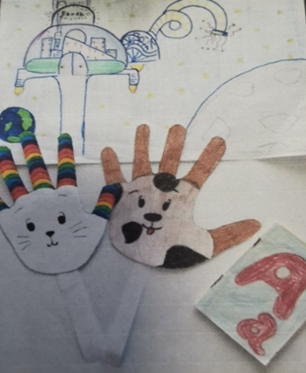 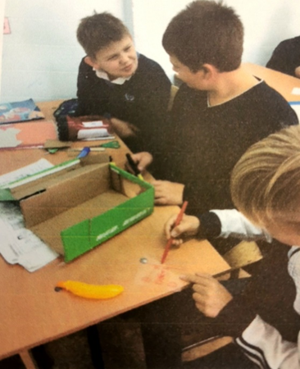

***5) Музыкальный материал, как метод работы***

Фонетическая ритмика входит в программы школы, как коррекционный прием по развитию речевого слуха и обучению произносительной стороне речи. Она содействует работе речевого дыхания, слитности речи, естественным модуляциям голоса по силе и высоте, постановке звуков, интонационно-ритмической структуре речи. Поэтому на каждом уроке используются:

- песни на языке (сопровождаем хлопками, притопами, движениями);

- считалки, упражнения с использованием своего тела (встать, сесть, повернуться вокруг себя/направо/налево, поднять руку, дотронуться до носа и т.д.

Подводя итог, можно с уверенностью сказать, что благодаря созданию комфортного психологического климата, использованию компьютерных технологий, применению адаптированной учебной программы с учетом возможностей детей, мультисенсорного метода, «особенный» обучающийся способен испытывать радость от самого процесса обучения и реализовать свой потенциал социального развития.